Gottfried Keller: Romeo und Julia auf dem Dorfe

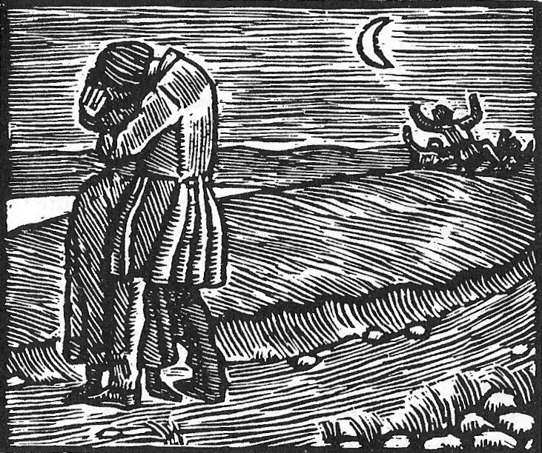 | 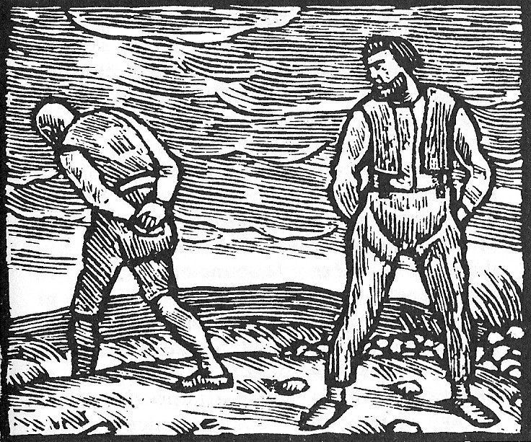
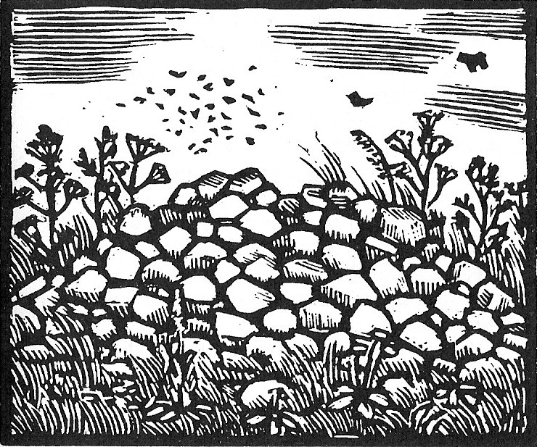 | 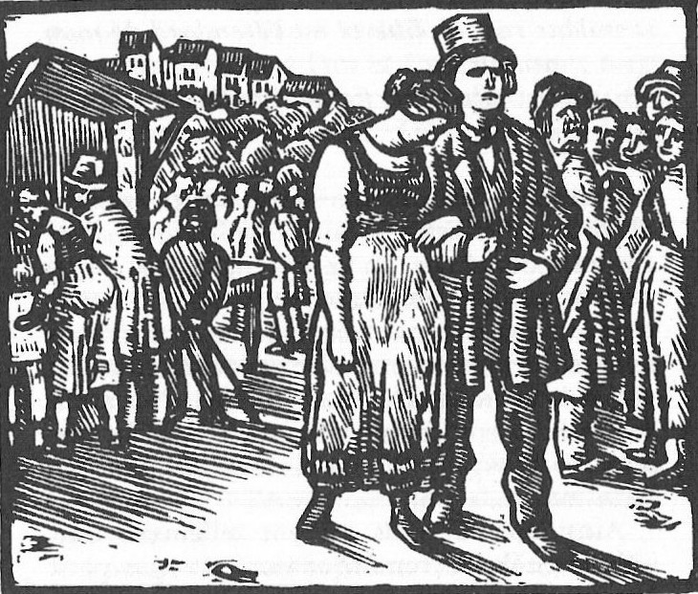
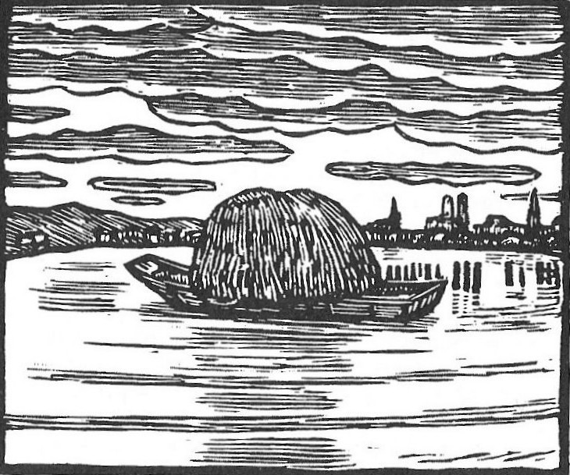 | 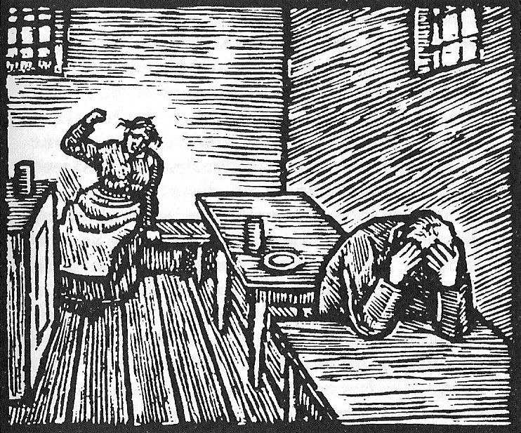
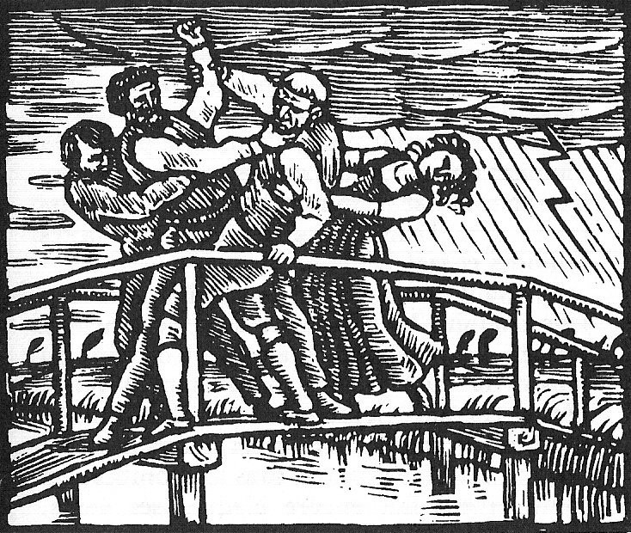 | 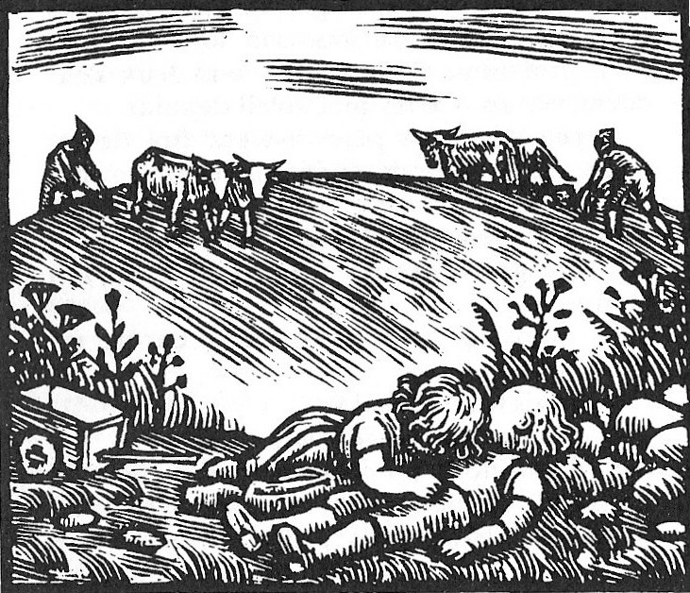

Illustrationen (Holzschnitte) Ernst Würtenbergers zu „Romeo und Julia auf dem Dorfe“, veröffentlicht 1919 in "Schweizerland", vol.5 Nr. 9/10, 1919.

